1. Проставить галки напротив нужных строк в Баере

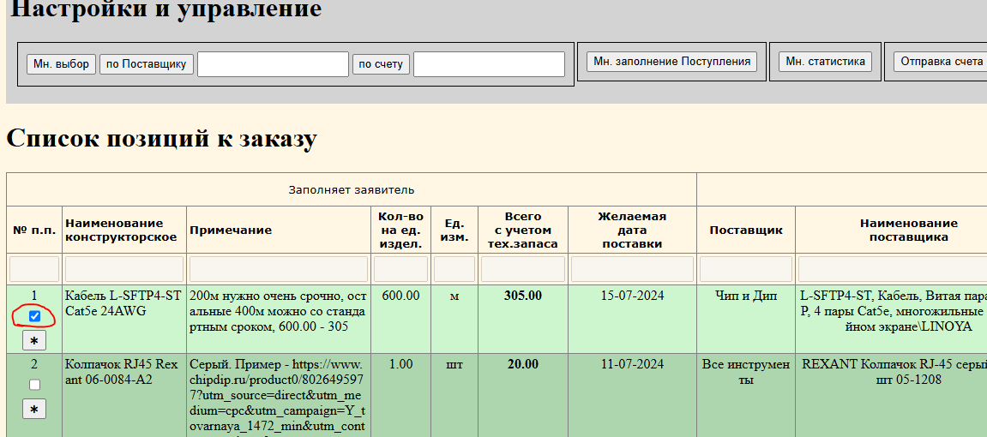

1. Нажать кнопку «**Отправка счёта в 1С»**

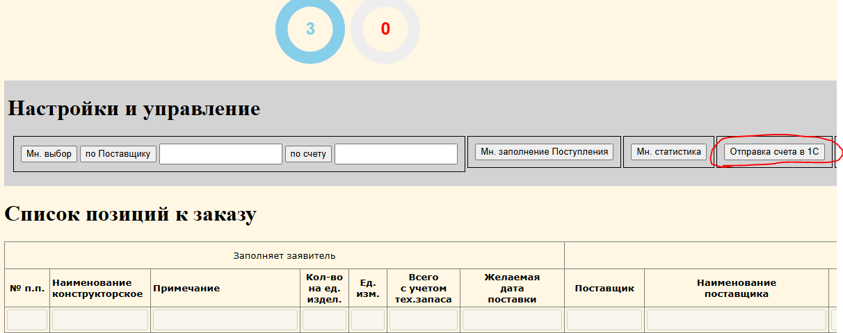

1. В появившемся поле, нажать кнопку «**Скопировать в буфер»**

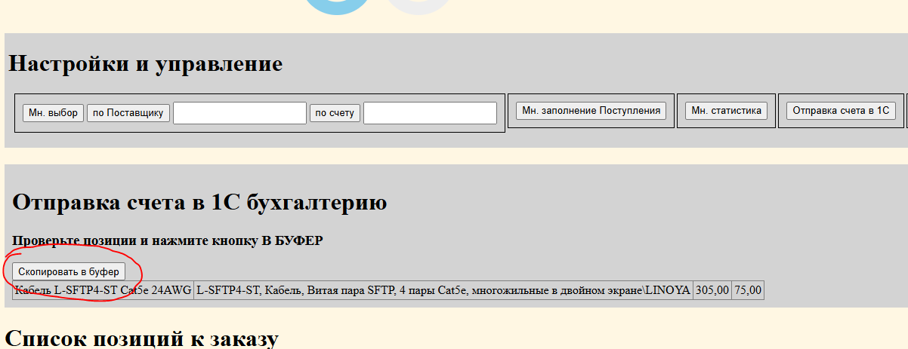

1. Зайти в создаваемый документ «**Заказ поставщику»** в 1С и на вкладке «**Товары»**, нажать кнопку «**Заполнить»**

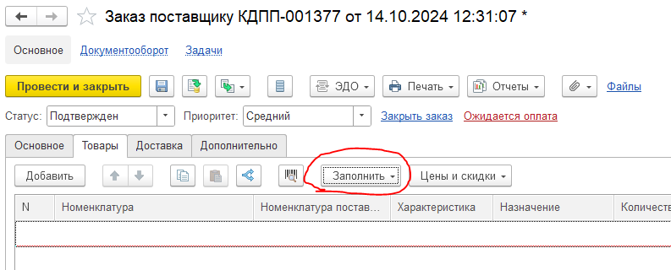

1. В выпадающем меню, выбрать опцию – «**Загрузить из внешнего файла»**
2. В открывшейся таблице, поставить курсор на ячейку в столбце «**Номенклатура**»

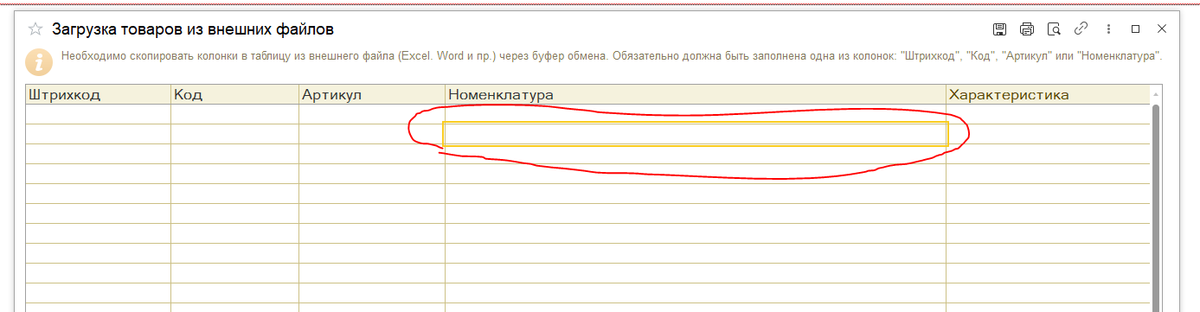

1. При помощи комбинации клавиш CRTL+V или через выпадающее меню, при нажатии правой клавиши мыши (опция «**Вставить»**), вставить информацию из буфера памяти

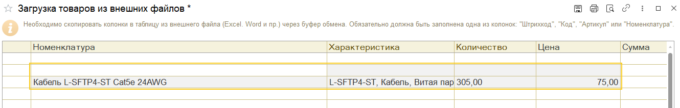

1. Далее, если у номенклатуры заполнилась Характеристика,

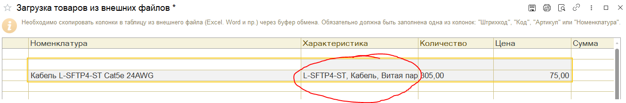

очистить ячейку, выделив её курсором и нажав на клавиатуре клавишу Delete

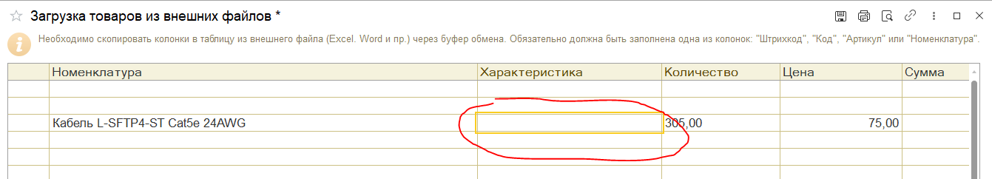

1. Далее, нужно скопировать все заполненные строки, начиная со столбца «**Номенклатура»**, заканчивая столбцом «**Цена»**, комбинацией клавиш Ctrl+C

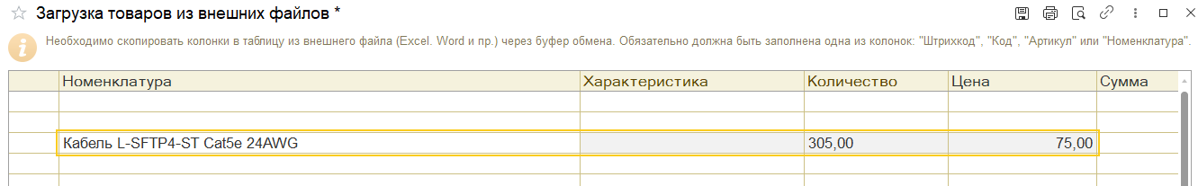

1. Установить курсор в первую ячейку столбца Номенклатура и вставить скопированные строки комбинацией клавиш Ctrl+V (если строк не много, как в примере, после копирования, лучше очистить документ, во избежание дублирования, если же строк много, информация в заполненных ранее строках перезапишется и дублирования не произойдёт)

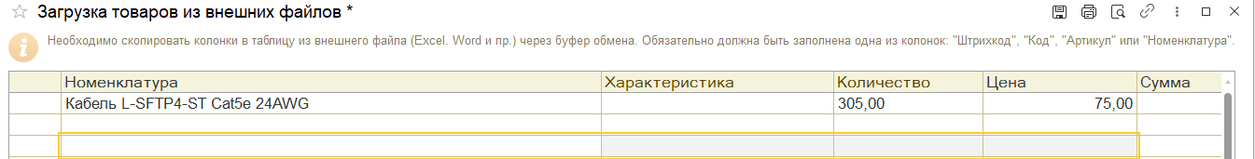

1. Нажать на кнопку «**Далее»**

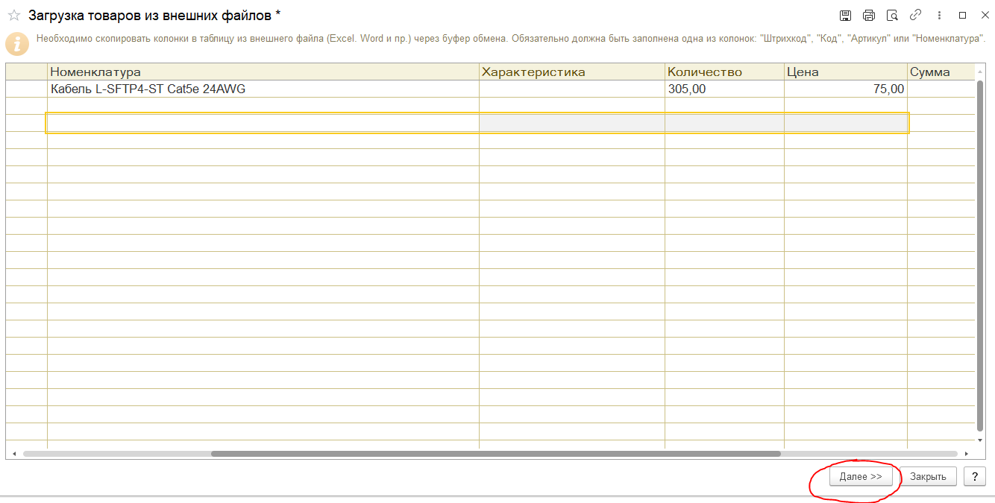

1. В открывшемся окне, проверяем правильность заполнения информации, если всё верно, нажимаем кнопку «**Перенести и закрыть»**

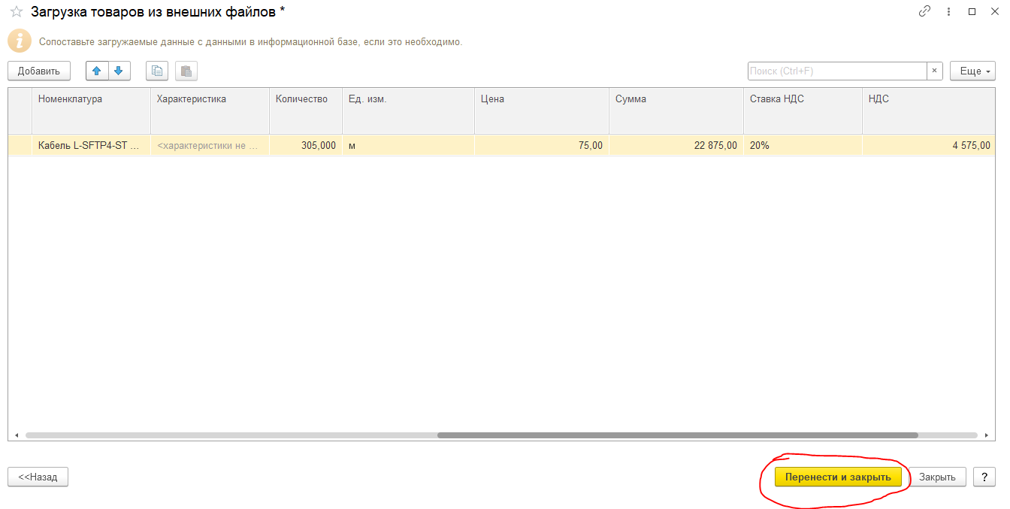

Данные внесены

